Equipement du LP Ferdinand Buisson d’une table de découpe plasma à commande numérique pour l’année 2023-2024

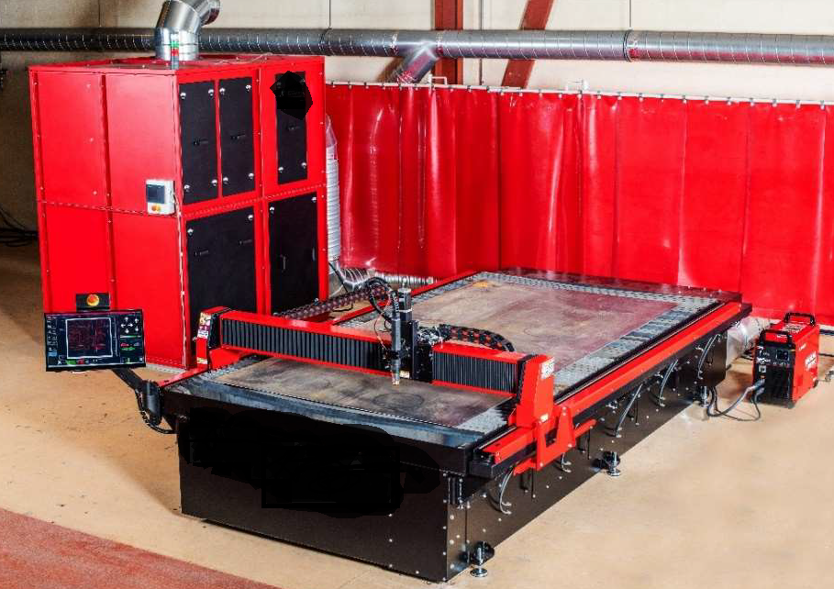

245, Rue Ferdinand Buisson 95120 ERMONT
Tel : 01.34.15.70.61 Tcp : 01.34.15.94.57 Mel: 0950657y@ac-versailles.fr
CAHIER DES CHARGES
Demande :
Equipement du LP Ferdinand Buisson d’une une table de découpage plasma à commande numérique par la région Ile de France
Ateliers concernés :
Métallerie et Menuiserie Aluminium Verre du LP Ferdinand Buisson
Espace d’implantation prévu : ?????????????????
Caractéristiques de la machine souhaités :
- Découpeuse plasma à commande numérique
- Dimension de la table/format de la tôle : Surface utile de découpe (X x Y ) 1050 mm x 2050 mm
- Epaisseur de coupe souhaitée : 20 mm maximum
- Aspiration avec Filtre à décolmatage relié au système d’aspiration
- Fourniture des gaines nécessaires au raccordement
- Aucune offre avec à bac d’eau
Formation des professeurs sur :
- La mise en marche de la machine
- Les différents paramètres de réglage
- Le changement d’outil
- La maintenance de premier niveau
- Sur le logiciel de commande numérique (imbrication, programmation etc…)
- Nombre de personne à former : 3-4
SAV :
- Proposition d’un contrat de maintenance préventive et curative : changement de pièce, déplacement technicien, assistance à distance.
Transport-livraison :
- Transport et livraison de la machine à l’emplacement prévue
- Montage de la machine sur site avec les différents raccordements
- Réception sur site par un organisme agréé
Caractéristiques du point de livraison et de l’accès à l’atelier :
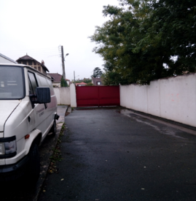
Entrée dans l’établissement
- 245 rue Ferdinand Buisson, par le couloir de livraison de l’établissement. La porte de l’atelier est attenante au couloir.
- Largeur de la porte : 3.90m
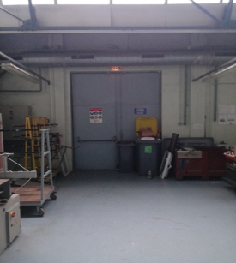
Entrée de l’atelier métallerie :
- Largeur de la double porte : 2.35m
- Hauteur : 3m
Conditions :
- La visite sur place d’un technico-commercial est obligatoire, sans cela l’offre ne sera pas étudié
Paiement :
- Après la validation du bureau de contrôle

